**Gymnázium, SNP 1 v Gelnici** 

udeľuje

**Máriu Vojnovskú**

**V Gelnici 2. 9. 2019** ---------------------------------------------------------

triedna učiteľka

**Gymnázium, SNP 1 v Gelnici**

udeľuje

**Tobiasa Škarbeka**

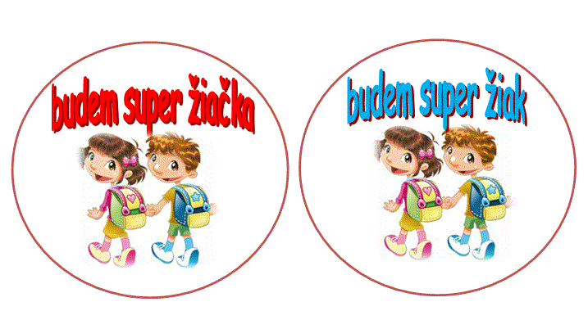

**V Gelnici 2. 9. 2019** ----------------------------------------------------

triedna učiteľka